**ЛЕКЦИЯ 16**

**Тема:** Структура программного проекта. Гост 19.101-77.Структура SRS

[**http://asutpseta.narod.ru/download/download5.htm**](http://asutpseta.narod.ru/download/download5.htm)

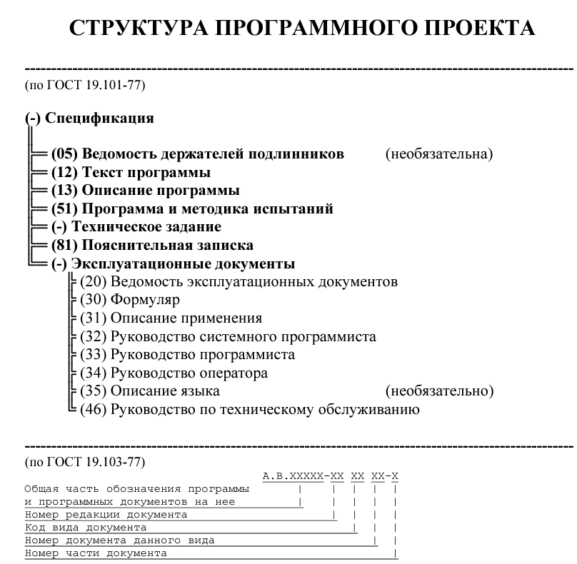

**Структура SRS:**

**1. Введение -**

Во введении объясняется значение SRS в целом, его возможности для вашей команды и его структура.

**1.1. Цель**

Здесь объясните цель и структуру документации по программному обеспечению SRS: типы требований, которые будут рассмотрены, а также персонал, который будет ее использовать.

Этот раздел должен быть коротким: достаточно 1-2 абзацев.

**1.2. Целевая аудитория**

Вы можете углубиться и объяснить, как заинтересованные стороны и команды будут работать с SRS, а также участвовать в ее разработке. Обычно это владельцы продукта, инвесторы, бизнес-аналитики, разработчики, иногда тестировщики и операционный персонал. Вся структура определяется вашим подходом к разработке программного обеспечения и организационной структурой команды.

**1.3. Использование по назначению**

Опишите, в каких ситуациях ваша команда будет использовать SRS. Обычно его используют в следующих случаях:

* проектирование и мозговой штурм новых функций
* планирование продолжительности проекта, спринтов, оценка затрат
* оценка рисков
* мониторинг и измерение успеха команды
* конфликтные ситуации, когда вовлеченные стороны имеют разное видение качественно выполненного продукта.

**1.4. Объем**

В этой части рассматривается объем продукта, поэтому вам необходимо дать краткий обзор системы — ее основное назначение, функции и положение. Это сравнимо с тем, как вы объясняете продукт на собрании заинтересованных сторон, за исключением того, что вам разрешено более глубоко вникать в технические особенности.

В этом разделе должны быть описаны:

* Все типы пользователей, которые, как ожидается, будут взаимодействовать с системой
* Все основные части архитектуры

**1.5 Определения и сокращения**

Вышеупомянутые компоненты составляют определение. Определения предоставляют информацию о функции, базовых технологиях, целевых лицах, бизнес-объектах (пользователях, клиентах, посредниках) и заинтересованных сторонах. Вы можете использовать аббревиатуру для более быстрого написания SRS, если хотите. Документ будет доступен для чтения до тех пор, пока он включен в таблицу определений.

В вашем документе команда часто использует определенные слова. Устранение возможных недоразумений, подключение новых разработчиков и разрешение конфликтных ситуаций станет проще, если вы проясните значение этих слов.

**2. Общее описание**

Во второй части вы описываете читателям основные функции продукта, целевых пользователей и возможности системы. Это описание концентрируется только на ключевых функциях и архитектуре программного обеспечения, не вдаваясь в подробности о надстройках и соединениях.

**2.1 Потребности пользователей**

Эта часть является вопросом выбора, поэтому некоторые организации предпочитают не включать ее в свою техническую документацию SRS. Мы считаем, что лучше прямо сейчас перечислить проблемы, которые вы хотите решить с помощью вашего функционала. Это пригодится позже при мозговом штурме и мониторинге функций. Вы можете вернуться к этому разделу в любое время в процессе разработки продукта и посмотреть, не отклонилась ли команда взаимодействия с пользователем с намеченного пути.

Потребности относятся к проблемам, которые пользователи смогут решить с помощью системы. Вы можете разделить эти потребности на подкатегории, если имеете дело с сильно сегментированной аудиторией. Старайтесь не вдаваться в подробности о потребностях каждого пользователя. Вам нужно оставить место для интерпретации на тот случай, если проблема окажется более серьезной, чем вы думали изначально.

**2.2 Допущения и зависимости**

Предположения — это предположения команды о продукте и его возможностях, которые будут правильными в 99% ситуаций. Естественно предположить, например, что платформа, помогающая водителям ориентироваться в ночное время, будет использоваться преимущественно в ночном режиме.

Каково значение предположений? Они позволяют в первую очередь сосредоточиться на наиболее важных функциях приложения. Это предположение помогает понять, что дизайнеры должны разработать интерфейс, подходящий для видения в темноте, для помощника вождения в ночное время. Некоторые пользователи, безусловно, могут открыть приложение в течение дня, но это далеко не так, поэтому вам не нужно сразу включать связанные элементы в прототип.

**3. Особенности системы и требования**

В этой части подробно рассматриваются характеристики продукта и критерии исполнения. Поскольку предыдущие два раздела посвящены продукту в целом, здесь вы найдете более подробное описание.

**3.1 Функциональные требования**

Функциональные требования указаны в списке функций, которые будут выполняться в системе. Эти критерии касаются вопроса «что будет создано?» а не "как" и "когда".

Функциональные требования начинаются с описания требуемой функциональности в зависимости от того, насколько она важна для приложения. Если вы хотите сначала поработать над этим, вы можете начать с дизайна, но затем вам следует перейти к разработке. Функциональные требования не содержат подробностей о стеках технологий, поскольку они могут меняться по ходу проекта. Вместо того, чтобы концентрироваться на внутренней логике, функциональные требования сосредотачиваются на функциональности конечного пользователя.

**3.2 Требования к внешнему интерфейсу**

Функциональные требования составляют значительную часть спецификации системных требований. Чтобы охватить все необходимые функции системы, вам понадобится 4-5 страниц информации. Некоторые команды разбивают их по темам, чтобы документ было легче читать.

Как правило, компоненты проектирования SRS рассматриваются отдельно от серверной части и бизнес-логики. Это имеет смысл, поскольку дизайнеры, а не разработчики, занимаются большей частью этой области, а также потому, что именно здесь начинается процесс разработки продукта.

В зависимости от проекта требования к внешнему интерфейсу могут состоять из четырех типов:

* Интерфейс пользователя
* Программный интерфейс
* Аппаратный интерфейс
* Интерфейс связи

Требования к внешнему интерфейсу описывают элементы страницы, которые будут видны конечному клиенту. Они могут включать в себя список страниц, элементы дизайна, ключевые стилистические темы, даже художественные элементы и многое другое, если они необходимы для продукта.

**3.3 Системные требования**

Системные требования продукта определяют условия, при которых он может использоваться. Обычно они относятся к аппаратным спецификациям и функциям. Требования к оборудованию SRS часто определяются минимальным и максимальным диапазонами, а также порогом оптимальной производительности продукта.

Создание системных требований перед началом создания продукта может показаться сложным, но это необходимо. Разработчики должны придерживаться требований к оборудованию, чтобы им не пришлось перезапускать проект позже. Мобильные приложения (с множеством переменных, которые необходимо учитывать) и приложения, требующие высокой реактивности (игры, любой продукт с VR/AR или IoT), особенно уязвимы.

**3.4 Нефункциональные требования**

Для многих организаций эта часть SRS является самой сложной. Если функциональные требования касаются вопроса о том, что создавать, то нефункциональные стандарты определяют, как это сделать. Они устанавливают критерии того, насколько эффективно должна работать система. В эту область включены пороговые значения производительности, безопасности и удобства использования.

Настоящая ценность заключается в том, что трудно определить нефункциональные требования. Дать определение таким фразам, как «параллелизм» или «переносимость», сложно, поскольку они могут иметь различное толкование для всех вовлеченных сторон. В результате мы выступаем за присвоение каждому нефункциональному требованию оценки. Вы можете пересмотреть требования вашего проекта в любое время, чтобы увидеть, удовлетворяет ли текущая система первоначальным ожиданиям.

**Требования к Visure Платформа ALM:**

Visure — одна из самых надежных платформ управления жизненным циклом приложений, специализирующаяся на [управление требованиями](https://visuresolutions.com/ru/%D1%84%D1%83%D0%BD%D0%BA%D1%86%D0%B8%D0%B8/%D1%83%D0%BF%D1%80%D0%B0%D0%B2%D0%BB%D0%B5%D0%BD%D0%B8%D0%B5-%D1%82%D1%80%D0%B5%D0%B1%D0%BE%D0%B2%D0%B0%D0%BD%D0%B8%D1%8F%D0%BC%D0%B8) для организаций всех размеров по всему миру. В число основных партнеров Visure входят критически важные для бизнеса и безопасности компании. Компания интегрирует все процессы управления жизненным циклом приложений, включая управление рисками, отслеживание проблем и дефектов, управление прослеживаемостью, управление изменениями и различные другие области, такие как анализ качества, управление версиями требований и мощные отчеты.

Если вы ищете инструмент управления требованиями, который поможет вам с функциональными и нефункциональными требованиями, ознакомьтесь с требованиями Visure. С помощью этой платформы вы можете легко создавать, управлять и отслеживать все требования вашего проекта в одном месте.

**Вывод:**

Спецификация требований — это документ, в котором излагаются конкретные потребности проекта или системы. Спецификация требований важна, потому что она служит основой для всей будущей работы над проектом. Спецификация требований к программному обеспечению (SRS) отличается от спецификации бизнес-требований (BRS), хотя они и связаны между собой. SRS фокусируется на том, что система должна делать, в то время как BRS фокусируется на том, зачем нужна система и как она будет использоваться. Структура документа с требованиями к программному обеспечению может варьироваться, но всегда должна включать разделы, посвященные назначению, области применения, функциям, функциям, ограничениям, предположениям и зависимостям. Платформа ALM для требований Visure помогает с легкостью создавать SRS и управлять ими. Запросите бесплатную 30-дневную пробную версию на платформе Visure Requirements ALM, чтобы узнать, как наш инструмент может помочь вашим проектам работать более гладко.

**Контрольные вопросы**:

1. Назовите виды воздействий?
2. Назовите какие бывают результаты воздействий?
3. Назовите какие бывают продолжительности испытаний?
4. Назовите какие бывают условия и места испытаний?
5. Назовите какие бывают этапы разработки?
6. Назовите какие бывают уровни проведения испытаний?